รายงานสรุปผลการตรวจราชการ
การตรวจราชการตามนโยบายหลักเกณฑ์และวิธีการประเมินตำแหน่งและวิทยฐานะข้าราชการครูและบุคลากรทางการศึกษา (หลักเกณฑ์ PA) ประจำปีงบประมาณ พ.ศ.๒๕๖๕
ในระหว่างวันที่ ๔ - ๕ มีนาคม ๒๕๖๕
ในพื้นที่จังหวัดนครศรีธรรมราช
---------------------------------------------------
ตามคำสั่งกระทรวงศึกษาธิการ ที่ สป ๑๐๑/๒๕๖๕ ลงวันที่ ๒๒ กุมภาพันธ์ พ.ศ.๒๕๖๕ ได้มอบหมายให้ผู้ตรวจราชการกระทรวงศึกษาธิการรับผิดชอบการตรวจราชการ และติดตามประเมินผลตามนโยบายการตรวจราชการของกระทรวงศึกษาธิการ ประจำปีงบประมาณ พ.ศ.๒๕๖๕ และได้มอบหมายให้
นางเจริญวรรณ หนูนาค ตำแหน่ง ผู้ตรวจราชการกระทรวงศึกษาธิการ รับผิดชอบการตรวจราชการ และติดตามประเมินผลตามนโยบายหลักเกณฑ์และวิธีการประเมินตำแหน่งและวิทยฐานะข้าราชการครูและบุคลากรทางการศึกษา (หลักเกณฑ์ PA) นั้น
นางเจริญวรรณ หนูนาค ผู้ตรวจราชการกระทรวงศึกษาธิการได้กำหนดลงพื้นที่ตรวจราชการตามนโยบายหลักเกณฑ์และวิธีการประเมินตำแหน่งและวิทยฐานะข้าราชการครูและบุคลากรทางการศึกษา (หลักเกณฑ์ PA) ประจำปีงบประมาณ พ.ศ.๒๕๖๕ พร้อมรับฟังรายงานผลการดำเนินงานฯ รวมถึงปัญหาอุปสรรค และให้ข้อเสนอแนะแก่ผู้บริหารสถานศึกษา ครูและบุคลากรทางการศึกษา ในระหว่างวันที่ ๔ - ๕ มีนาคม ๒๕๖๕ ณ จังหวัดนครศรีธรรมราช ดังนี้

๑. หน่วยงาน/สถานศึกษาที่เป็นหน่วยรับตรวจในระหว่างวันที่ ๔ - ๕ มีนาคม ๒๕๖๕ ในพื้นที่จังหวัดนครศรีธรรมราช
๑. โรงเรียนบ้านในถุ้ง อำเภอท่าศาลา จังหวัดนครศรีธรรมราช สังกัด สำนักงานเขตพื้นที่การศึกษาประถมศึกษานครศรีธรรมราช เขต ๔
๒. โรงเรียนบ้านเขาฝ้าย อำเภอสิชล จังหวัดนครศรีธรรมราช สังกัด สำนักงานเขตพื้นที่การศึกษาประถมศึกษานครศรีธรรมราช เขต ๔
๓. ศูนย์การศึกษานอกระบบและการศึกษาตามอัธยาศัยอำเภอขนอม สังกัดสำนักงานส่งเสริมการศึกษานอกระบบและการศึกษาตามอัธยาศัยจังหวัดนครศรีธรรมราช

๒. สรุปผลการตรวจราชการตามนโยบายหลักเกณฑ์และวิธีการประเมินตำแหน่งและวิทยฐานะข้าราชการครูและบุคลากรทางการศึกษา (หลักเกณฑ์ PA) ประจำปีงบประมาณ พ.ศ.๒๕๖๕
จากการลงพื้นที่ตรวจราชการตามนโยบายหลักเกณฑ์และวิธีการประเมินตำแหน่งและวิทยฐานะข้าราชการครูและบุคลากรทางการศึกษา (หลักเกณฑ์ PA) ประจำปีงบประมาณ พ.ศ.๒๕๖๕ ในพื้นที่จังหวัดนครศรีธรรมราช พบว่า ผู้บริหารสถานศึกษา ครูและบุคลากรทางการศึกษา มีการดำเนินการตามนโยบายหลักเกณฑ์และวิธีการประเมินตำแหน่งและวิทยฐานะข้าราชการครูและบุคลากรทางการศึกษา (หลักเกณฑ์ PA) ประจำปีงบประมาณ พ.ศ.๒๕๖๕ ดังรายละเอียดต่อไปนี้

๑. สภาพความก้าวหน้า ความสำเร็จของการดำเนินงานตามนโยบาย (ครูและบุคลากรทางการศึกษา มีความรู้ความเข้าใจในหลักเกณฑ์ (PA) ในระดับใด ได้รับการชี้แจงหรือหาความรู้จากแหล่งใด มีข้อคิดเห็นอย่างไรเกี่ยวกับหลักเกณฑ์ (PA)
โรงเรียนส่งเสริมให้ข้าราชการครู บุคลากรทางการศึกษา และสถานศึกษา ได้มีความรู้ความเข้าใจและได้มีการขับเคลื่อนการดำเนินงานตามหลักเกณฑ์และวิธีการประเมินตำแหน่งและวิทยฐานะข้าราชการครูและบุคลากรทางการศึกษา (เกณฑ์ PA) ในหลากหลายช่องทาง เช่น สำนักงานก.ค.ศ. การประชุมชี้แจงเพื่อสร้างความรู้ ความเข้าใจเกี่ยวกับหลักเกณฑ์และวิธีการประเมินตำแหน่ง และวิทยฐานะของข้าราชการครูและบุคลากรทางการศึกษา และหลักเกณฑ์และวิธีการประเมินผลการปฏิบัติงาน ของข้าราชการครูและบุคลากรทางการศึกษา การศึกษาด้วยตนเองจากสื่อออนไลน์ต่างๆ เช่น Youtube https://www.youtube.com/watch?v=๙j๓hvo-kglY เรื่อง Performance ของผู้บริหาร และที่มาของ “ตัวชี้วัดในการประเมินวิทยฐานะของผู้บริหาร ตามเกณฑ์ฯ ใหม่มีการนำหลักเกณฑ์และวิธีการดังกล่าวไปปฏิบัติ โดย สำนักงานคณะกรรมการข้าราชการครูและบุคลากรทางการศึกษา (ก.ค.ศ.) จัดอบรมการเรียนรู้ พร้อมเข้าสู่ระบบ PA เป็นการอบรมผ่านระบบออนไลน์ เพื่อสร้างความเข้าใจแก่ข้าราชการครูและบุคลากรทางการศึกษาของโรงเรียนเกี่ยวกับหลักเกณฑ์และวิธีการประเมินตำแหน่งและวิทยฐานะข้าราชการครูและบุคลากรทางการศึกษา ตลอดจนข้อสงสัยต่างๆ ในการจัดทำข้อตกลงการปฏิบัติงานของข้าราชการครูและบุคลากรทางการศึกษาตามมาตรฐานตำแหน่งและมาตรฐานวิทยฐานะ และสำนักงานเขตพื้นที่การศึกษาประถมศึกษานครศรีธรรมราช เขต ๔ จัดอบรม “โครงการอบรมพัฒนาข้าราชการครูและบุคลากรทางการศึกษาตามหลักเกณฑ์และวิธีการประเมินตำแหน่งการเลื่อนวิทยฐานะข้าราชการครูและบุคลากรทางการศึกษาตามข้อตกลงในการพัฒนางาน (Performance Agreement) จัดโดย วัตถุประสงค์เพื่อให้ข้าราชการครูและบุคลากรทางการศึกษาได้รับการพัฒนาเพิ่มพูนความรู้ทักษะและปรับเปลี่ยนทัศนคติในการปฏิบัติราชการให้มีประสิทธิภาพ เกิดประสิทธิผลมุ่งผลสัมฤทธิ์สู่ความเป็นเลิศ และยังส่งเสริมให้ข้าราชการครูและบุคลากรทางการศึกษาเข้ารับการอบรมพัฒนาในการพัฒนาความรู้จากหน่วยงานการศึกษาในรูปแบบออนไลน์ เพื่อให้ข้าราชการครูและบุคลากรทางการศึกษาสามารถเขียนข้อตกลงการปฏิบัติงานตามมาตรฐานตำแหน่งและมาตรฐานวิทยฐานะได้
นอกจากนี้โรงเรียนยังมีการดำเนินงานโดยผู้บริหารสถานศึกษา และหัวหน้าฝ่ายงานวิชาการ งานบริหารงานบุคคล จัดหาเอกสารและแบบต่างๆ ที่เกี่ยวข้องกับการจัดทำบันทึกข้อตกลงให้กับครู เช่น มาตรฐานตำแหน่งและมาตรฐานวิทยฐานะ ที่ ศธ ๐๒๐๕.๔/ว๓ ลว.๒๖ มกราคม ๒๕๖๔ ภาระงานของข้าราชการครู ที่ ศธ ๐๒๐๕.๓/ว๒๑ ลว. ๓๐ สิงหาคม ๒๕๖๔ แบบบันทึกข้อตกลงการพัฒนางานของครูทุกระดับ ที่ ศธ ๐๒๐๕.๓/ว๙ ลว. ๒๐ พฤษภาคม ๒๕๖๔ ประเมินผลการพัฒนางานตามข้อตกลง (PA) ที่ ศธ ๐๒๐๕.๓/ว๙ ลว. ๒๐ พฤษภาคม ๒๕๖๔ หลักเกณฑ์และวิธีการประเมินผลครู ที่ ศธ ๐๒๐๕.๓/ว๒๓ ลว. ๓ กันยายน ๒๕๖๔ และมอบหมายให้ครูจัดทำบันทึกข้อตกลงการพัฒนางานตามแบบและกำหนดให้ครูดำเนินการให้แล้วเสร็จภายในระยะเวลาที่กำหนด และในส่วนของผู้อำนวยการโรงเรียนก็ได้จัดส่งให้ผู้อำนวยการสำนักงานเขตพื้นที่การศึกษาประถมศึกษานครศรีธรรมราช เขต ๔ ภายในระยะเวลาที่กำหนดเช่นกัน

๒. ปัญหาและอุปสรรค
(๑) ด้านการประเมินข้อตกลงในการพัฒนางาน (PA)
- หลักฐาน ร่องรอย การรายงานผลการดำเนิน ต่อผู้บริหารสถานศึกษา ความถูกต้องของเอกสาร
- หัวข้อประเด็นท้าทายที่นำมาพัฒนาให้เกิดประโยชน์กับนักเรียน
- คณะกรรมการประเมินในระดับโรงเรียนเพื่อประเมิน PA ในช่วง ๖ เดือนแรกเพื่อใช้ประกอบการพิจารณาเลื่อนเงินเดือนยังไม่เข้าใจผลลัพธ์จากข้อตกลงในการพัฒนางาน ยังยึดติดกับผลสัมฤทธิ์ซึ่งเป็นเกณฑ์การประเมินผลการเรียนรู้ตามหลักสูตรนักเรียน
- ข้อตกลงในการพัฒนางานตามมาตรฐานตำแหน่ง ด้านภาระงานด้านการบริหารวิชาการและความเป็นผู้นำทางวิชาการ ด้านการบริหารจัดการสถานศึกษา ด้านการบริหารการเปลี่ยนแปลงเชิงกลยุทธ์นวัตกรรม ด้านการบริหารงานชุมชนและเครือข่ายและด้านการพัฒนาตนเองและวิชาชีพ เช่น การสังเกตการณ์สอนและสะท้อนการสอนร่วมกับครูในกิจกรรมเปิดชั้นเรียน แต่ละสัปดาห์ นั้น บางครั้งในสัปดาห์นั้นๆ ผู้บริหารมีประชุม ภารกิจอื่น ๆ ทำให้ไม่สามารถทำได้อย่างต่อเนื่อง
- ในแบบข้อตกลงในการพัฒนางาน (PA) สำหรับข้าราชการครูและบุคลากรทางการศึกษา ตำแหน่งผู้บริหารสถานศึกษา ในประเด็นสถานศึกษาที่จัดการศึกษานอกระบบและการศึกษาตามอัธยาศัย ไม่มีช่องการจัดการศึกษาตามอัธยาศัยให้เลือก
(๒) ด้านการประเมินวิทยฐานะ
- ความเข้าใจหลักเกณฑ์ในการประเมิน
- หลักฐาน ร่องรอย การรายงานผลการดำเนิน ต่อผู้บริหารสถานศึกษา ความถูกต้องของเอกสาร
- ยังไม่ได้ดำเนินการประเมินวิทยฐานะ แต่ได้เตรียมการในเรื่องการแต่งตั้งคณะกรรมการประเมินที่มีคุณสมบัติตามหลักเกณฑ์ที่กำหนด คือ ๑) เป็นบุคคลภายนอก ๒ คน ๒) เป็นศึกษานิเทศก์ อาจารย์ในสถาบันอุดมศึกษา หรือครูในแต่ละวิชาเอกที่มีวิทยฐานะไม่ต่ำกว่าชำนาญการพิเศษ
(๓) ด้านการประเมินวิทยฐานะในช่วงเปลี่ยนผ่าน
- ความเข้าใจหลักเกณฑ์ในการประเมินช่วงระยะเวลาระหว่างประเมินแบบ ว ๒๑ กับประเมินแบบ PA ที่เป็นรอยต่อกัน
- การนับเวลาในการเตรียมความพร้อมและการส่ง/ยื่นขอรับการประเมินและใช้ปีงบประมาณในการกำหนดส่ง/ยื่นขอแต่หลักการ PA ใช้คุณสมบัติและปีงบประมาณเป็นเกณฑ์ในการปฎิบัติงานและการประเมิน
- การแต่งตั้งคณะกรรมการบุคคลภายนอก ยังขาดความชัดเจน
(๔) ด้านอื่น ๆ
- กรอบเวลาในการดำเนินงานตามข้อตกลงเป็นปีงบประมาณแต่การปฎิบัติงานจริงของโรงเรียนเป็นปีการศึกษา
- แนวทางการดำเนินการและรายงานผลประเด็นท้าท้ายไม่ชัดเจนในการปฎิบัติ
๓. วิธีการแก้ปัญหา ที่เกิดขึ้นจากการดำเนินการตามนโยบาย
(๑) ด้านการประเมินข้อตกลงในการพัฒนางาน (PA)
- ผู้บริหารกับครูดำเนินประชุม PLC เพื่อทำความเข้าใจตรงกัน ตามข้อตกลงในการพัฒนางานร่วมกันตามวิทยฐานะข้าราชการครูและบุคลากรทางการศึกษา
- แต่งตั้งคณะกรรมการประเมินให้มีองค์ประกอบของครูทุกระดับชั้น ตั้งแต่อนุบาลถึงประถมศึกษาปีที่ ๖
- มีการประชุมทำความเข้าใจกรอบในการประเมินและเกณฑ์การให้คะแนน
- ในห้วงการแพร่ระบาดของสถานการณ์ โควิด-๑๙ ในการดำเนินการตามข้อตกลงการพัฒนางาน เช่นสังเกตการณ์สอน การนิเทศ การแลกเปลี่ยนเรียนรู้ จะดำเนินการผ่านสื่ออิเล็กทรอนิกส์ออนไลน์ เช่น Zoom Google meet MS Team เป็นต้น
- ในแบบข้อตกลงในการพัฒนางาน (PA) สำหรับข้าราชการครูและบุคลากรทางการศึกษา ตำแหน่งผู้บริหารสถานศึกษา ในประเด็นสถานศึกษาที่จัดการศึกษานอกระบบและการศึกษาตามอัธยาศัย ควรมีช่องการจัดการศึกษาตามอัธยาศัยให้เลือก เพื่อให้คลอบคลุมการจัดการศึกษาของ กศน.
(๒) ด้านการประเมินวิทยฐานะ
- การซักถามเพื่อรับทราบข้อมูลที่แท้จริง
- ทางโรงเรียนยังมองว่าเป็นความจำกัด จึงได้หารือไปทางหน่วยงานต้นสังกัด คือ สำนักงานเขตพื้นที่การศึกษาว่า ในการแต่งตั้งคณะกรรมการทางเขตพื้นที่จะอำนวยความสะดวกในการประกาศรายชื่อผู้ทรงคุณวุฒิ หรือผู้ที่มีคุณสมบัติในการแต่งตั้งหรือประกาศเป็นคณะกรรมการประเมินวิทยฐานะของครูในสังกัด
(๓) ด้านการประเมินวิทยฐานะในช่วงเปลี่ยนผ่าน
- การซักถามเพื่อรับทราบข้อมูลที่แท้จริง
- ศึกษาเกณฑ์ในเรื่องคุณสมบัติ การนับเวลาและเอกสารหลักฐานประกอบจากคู่มือ/คลิป ที่ออกโดยสำนักงาน ก.ค.ศ.
- ผู้บริหารและครู สมัครเข้าร่วม DPA ของ ก.ค.ศ. เพื่อพัฒนาตนเองให้เข้าใจและใช้ประโยชน์ในการช่วยเหลือเพื่อนผู้บริหาร ครูทั้งในและระดับเขตพื้นที่การศึกษา
(๔) ด้านอื่น ๆ
- ปรับความคิดพื้นฐานที่ยึดติดกับการประเมินผลสัมฤทธิ์ทางการเรียนตามหลักสูตรที่นับเป็นปีการศึกษาเป็นการวิเคราะห์ผลลัพธ์ที่เกิดจากการจัดการเรียนการสอนและการบริหารจัดการในรอบ ๖ เดือน ตามปีงบประมาณ
- ศึกษาเกณฑ์ในเรื่องคุณสมบัติ การนับเวลาและเอกสารหลักฐานประกอบจากคู่มือ/คลิป ที่ออกโดยสำนักงาน ก.ค.ศ.

๔. ข้อเสนอแนะต่อผู้บริหาร ในการดำเนินการตามนโยบาย
- การประเมินตำแหน่งและวิทยฐานะข้าราชการครูและบุคลากรทางการศึกษา (หลักเกณฑ์ PA ) มุ่งเน้นให้เกิดการบริหารและขับเคลื่อนการยกระดับคุณภาพการศึกษา เพื่อให้เกิดความชัดเจน สามารถนำไปสู่ปฏิบัติได้อย่างถูกต้องและเป็นไปในทิศทางเดียวกันจนเกิดผลอย่างเป็นรูปธรรมสร้างความเชื่อมั่นว่าจะมีการใช้หลักเกณฑ์ดังกล่าวอย่างยั่งยืน จึงอยากให้ ก.ค.ศ.ปฏิบัติงานอย่างต่อเนื่อง ลดภาระงานของครู และนับเป็นโอกาสสำคัญที่จะทำให้เกิดการทำงานและวางเป้าหมายร่วมกันในทุกระดับ เพื่อพัฒนาคุณภาพการศึกษา
- ควรชี้แจง ทำความเข้าใจทั้งนโยบาย แนวปฎิบัติต่อหน่วยงานที่เกี่ยวข้องตั้งแต่ระดับสำนักงานศึกษาธิการจังหวัด สำนักงานเขตพื้นที่การศึกษา ให้มีความชัดเจนตามเจตนารมณ์ของ ก.ค.ศ. ที่กำหนดให้ใช้หลักเกณฑ์ PA เพื่อประโยชน์โดยตรงต่อการคงอยู่ ขอมีและเลื่อนวิทยฐานะของครูและบุคลากรทางการศึกษา เพื่อลดความตระหนกและความวิตกกังวล และสร้างขวัญกำลังใจให้กับครูและบุคลากรทางการศึกษา
- ความมีความชัดเจนในการดำเนินการเรื่องการแต่งตั้งคณะกรรมการประเมินซึ่งเป็นผู้ทรงคุณวุฒิจากภายนอก เพราะติดข้อจำกัดในเรื่องการเสนอแต่งตั้งที่อาจจะมีการเลือกบุคคลคนเดียวกันซ้ำหลายๆ โรงเรียนจนไม่มีเวลาในการปฎิบัติหน้าที่หลักคืองานสอนของตนเองในโรงเรียนและปฎิบัติงานในฐานะกรรมการผู้ทรงคุณวุฒิได้ไม่เต็มที่

๕. ปัจจัยความสำเร็จ ต้นแบบหรือแบบอย่างที่ดี (Best Practice)
โรงเรียนบ้านเขาฝ้าย มีปัจจัยความสำเร็จ ต้นแบบหรือแบบอย่างที่ดี (Best Practice) ได้แก่ “การพัฒนาคุณภาพการศึกษาโรงเรียนบ้านเขาฝ้ายโดยการบริหารด้วยวงจรคุณภาพแบบบูรณาการ PDCALI MODEL”
โรงเรียนบ้านในถุ้ง มีปัจจัยความสำเร็จ ต้นแบบหรือแบบอย่างที่ดี (Best Practice) ดังนี้
๑. ตัวผู้บริหารและทีมงานโรงเรียน
๑) ศึกษาทำความเข้าใจหลักเกณฑ์และวิธีการจาก ก.ค.ศ. เป็นหลัก ไม่ใช้ข้อมูลจากการบอกเล่าหรือการโพสตามสื่ออินเตอร์เน็ต มาเป็นแนวทางในการกำหนดข้อปฎิบัติในโรงเรียน
๒) มีการแต่งตั้งผู้รับผิดชอบและร่วมกันนิเทศช่วยเหลือครูในรูปแบบ PLC อย่างต่อเนื่อง
๓) การกำหนดปฎิทินการปฎิบัติการและดำเนินการอย่างชัดเจน เช่น ช่วงศึกษา ช่วงจัดทำ ช่วงพัฒนา ช่วงลงสนาม ช่วงนิเทศติดตาม และช่วงประเมินผล
๒. ครูและบุคลากรทางการศึกษาในโรงเรียน
๑) ศึกษาเอกสาร แนวทางการดำเนินงานที่ออกโดยหน่วยงานทางราชการเป็นหลัก ไม่ยึดกระแสในการแสดงความคิดเห็นหรือการทำตามแบบที่นำเสนอในสื่อโซเชียล
๒) มีความรับผิดชอบในการปฎิบัติ การร่วมประชุม การ PLC และการส่งงานตามปฎิทินที่ทางโรงเรียนกำหนด
๓) รับฟังและปรับปรุงพัฒนางานตามข้อเสนอแนะ คำแนะนำของผู้บริหาร คณะทำงานที่โรงเรียนแต่งตั้ง

๖. ความพึงพอใจในการดำเนินการตามนโยบาย
มีความพึงพอใจมากถึงมากที่สุด ระบุเหตุผล การประเมินตำแหน่งและวิทยฐานะข้าราชการครูและบุคลากรทางการศึกษา (หลักเกณฑ์ PA) การประเมินรูปแบบนี้ จะช่วยทำให้ทราบศักยภาพของข้าราชการครูและบุคลากรทางการศึกษา และยังเป็นตัวชี้วัดความสำเร็จของสถานศึกษาได้อย่างดี ดังนี้
- วัดศักยภาพของ ข้าราชการครูและบุคลากรทางการศึกษา ในภาระงานที่ได้ปฏิบัติว่า สูงหรือต่ำกว่ามาตรฐานหรือไม่ ซึ่งจะช่วยทำให้ทราบถึงจุดเด่นและจุดด้อยของ ข้าราชการครูและบุคลากรทางการศึกษาแต่ละคน
- ช่วยในการพิจารณาเลื่อนตำแหน่งหรือโยกย้าย รวมถึงพิจารณาปรับฐานเงินเดือนและให้เงินพิเศษต่าง ๆ กับ ข้าราชการครูและบุคลากรทางการศึกษาได้
- ช่วยเพิ่มประสิทธิภาพในการทำงานของ ข้าราชการครูและบุคลากรทางการศึกษา เพื่อการประเมินจะช่วยให้ ข้าราชการครูและบุคลากรทางการศึกษาทราบถึงจุดเด่นและจุดด้อยของตัวเอง ซึ่งทำให้ ข้าราชการครูและบุคลากรทางการศึกษาทราบถึงจุดที่ควรส่งเสริม แก้ไข หรือพัฒนาได้
- ช่วยให้ผู้บริหารทราบถึงจุดเด่นของ ข้าราชการครูและบุคลากรทางการศึกษาแต่ละคน ทำให้สามารถมอบหมายงานได้เหมาะสมกับ ข้าราชการครูและบุคลากรทางการศึกษาแต่ละคนได้
- เป็นข้อมูลสำคัญที่ช่วยในการปรับปรุงและพัฒนาสถานศึกษาให้บรรลุเป้าหมายของสถานศึกษาได้
- ผลประโยชน์ตกถึง นักเรียน ครู ผู้ปริหารสถานศึกษา และสถานศึกษา ตามระบบประกันคุณภาพการศึกษาอย่างแท้จริง
- ได้รับฟังความคิดเห็นและข้อเสนอแนะจากผู้ตรวจราชการกระทรวงศึกษาธิการในประเด็นที่ข้องใจและเป็นปัญหาอย่างละเอียดและมีความชัดเจนในการนำสู่การปฎิบัติมากขึ้น
- การดำเนินงานที่ผ่านมาตั้งแต่ก่อนประกาศใช้หลักเกณฑ์ PA จนถึงตอนนี้ โรงเรียนบริหารจัดการให้ครูและบุคลากรทางการศึกษาดำเนินงานอย่างเป็นระบบ สร้างความเข้าใจในเรื่อง PA หลากหลายช่องทางอย่างต่อเนื่อง และสามารถศึกษาได้ด้วยตนเองตลอดเวลา

๔. ภาพกิจกรรม

โรงเรียนบ้านในถุ้ง
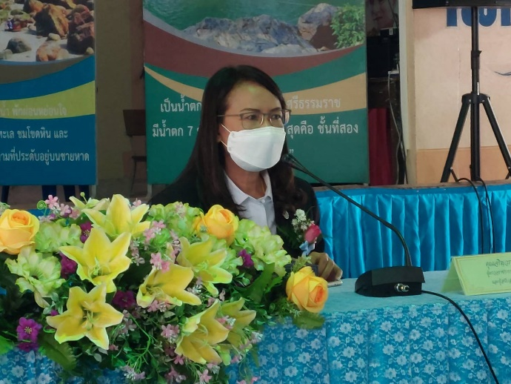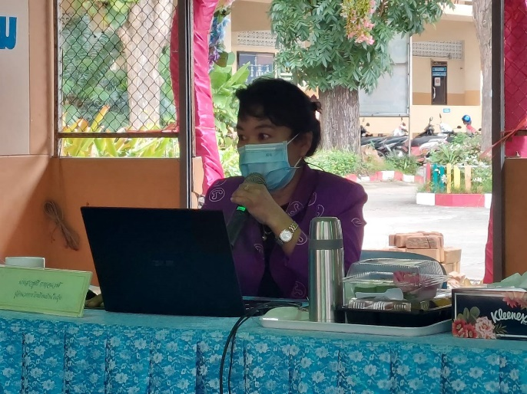

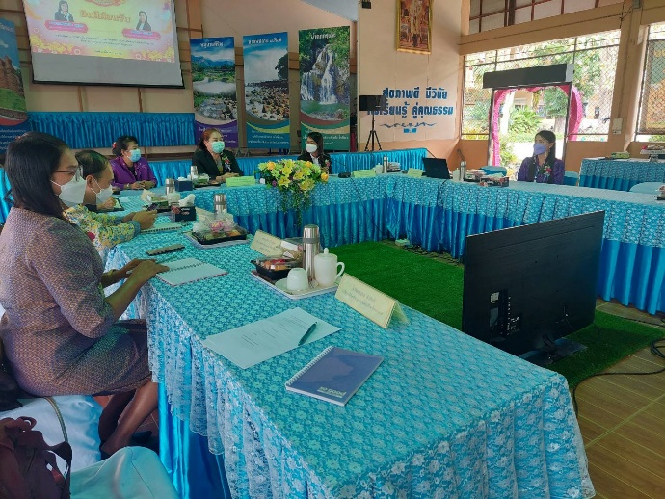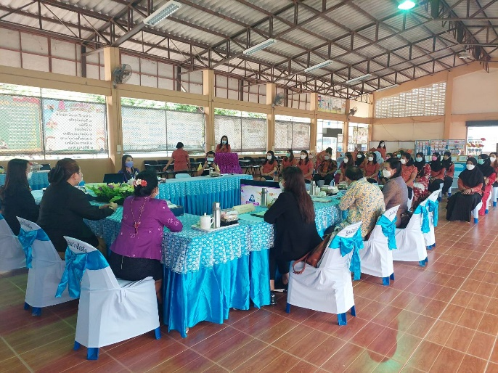

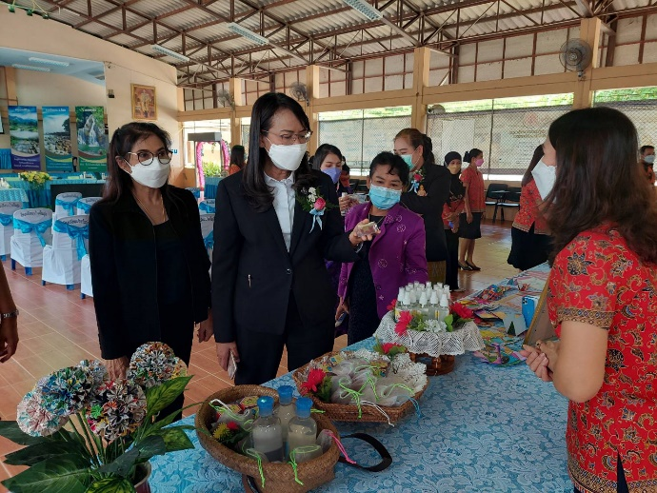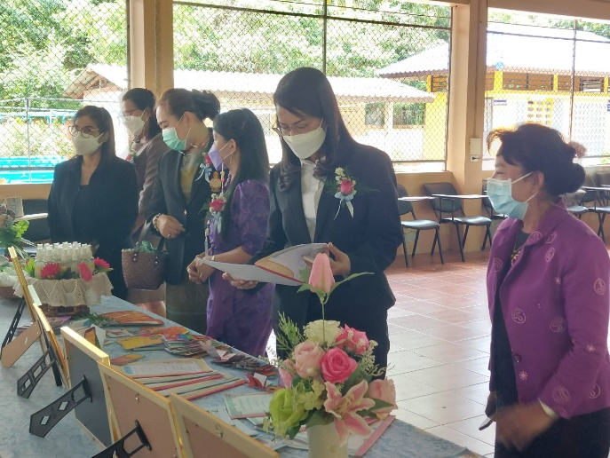

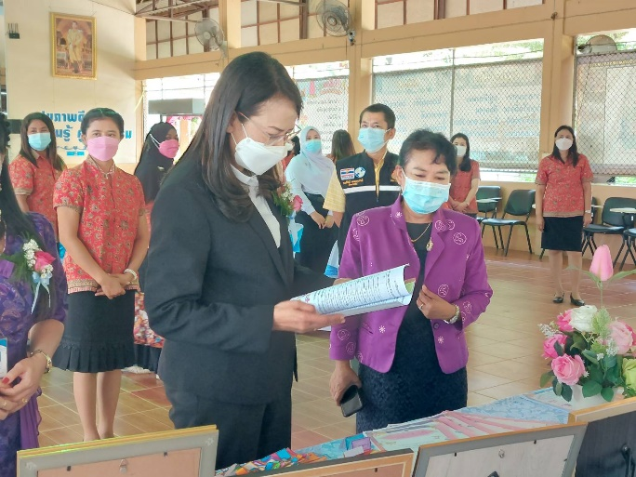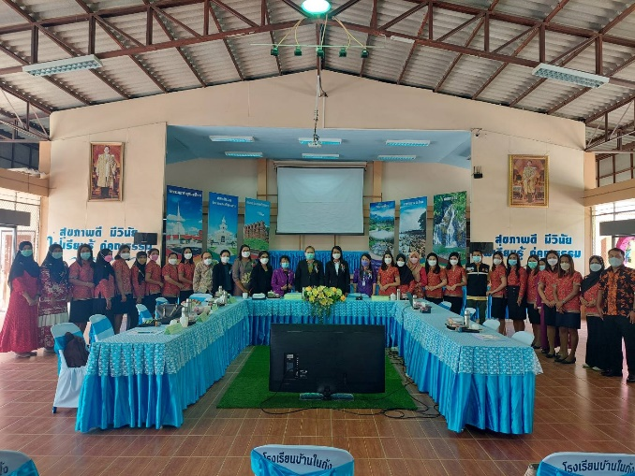

โรงเรียนบ้านเขาฝ้าย
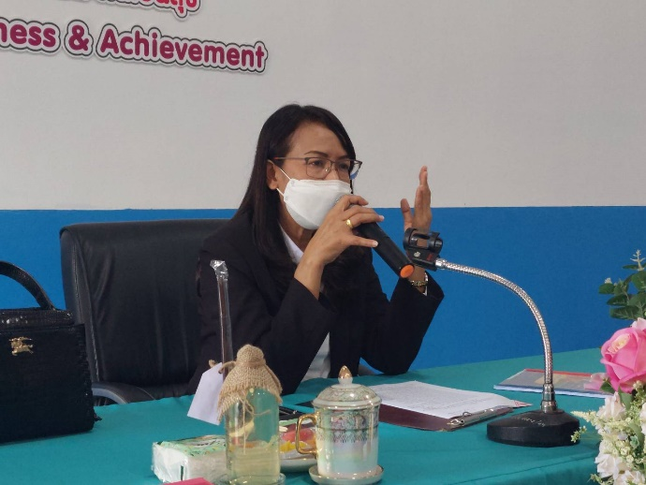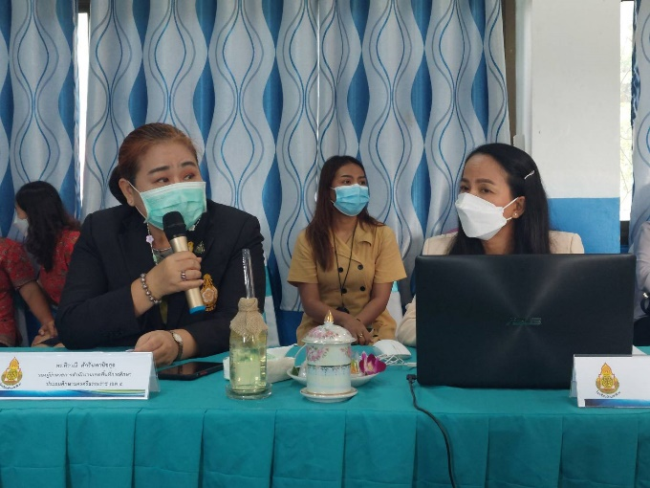

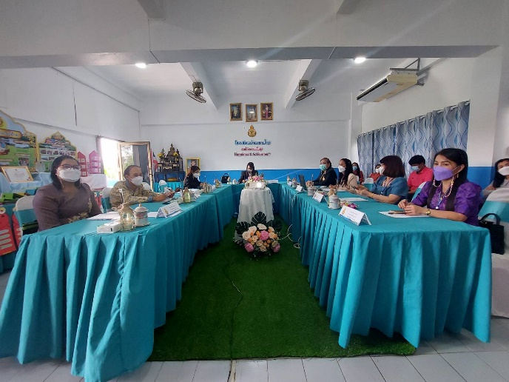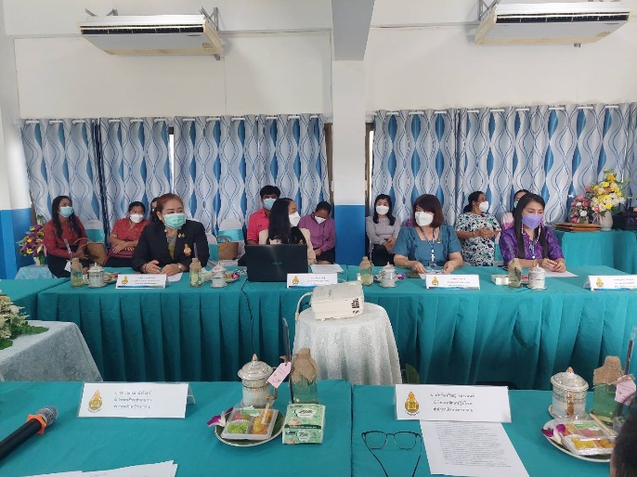
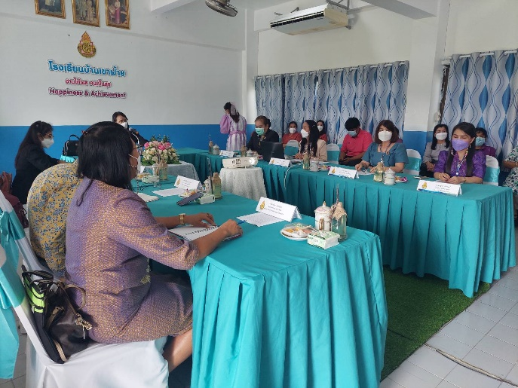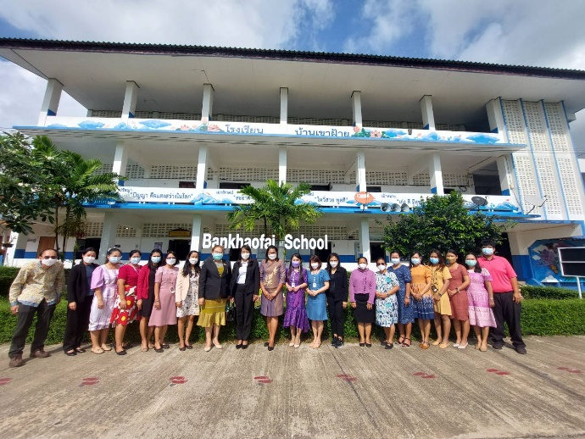

ศูนย์ส่งเสริมการศึกษานอกระบบและการศึกษาตามอัธยาศัยอำเภอขนอม
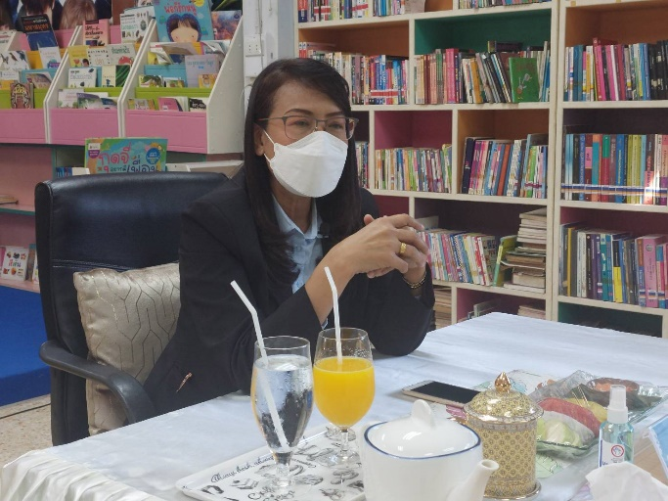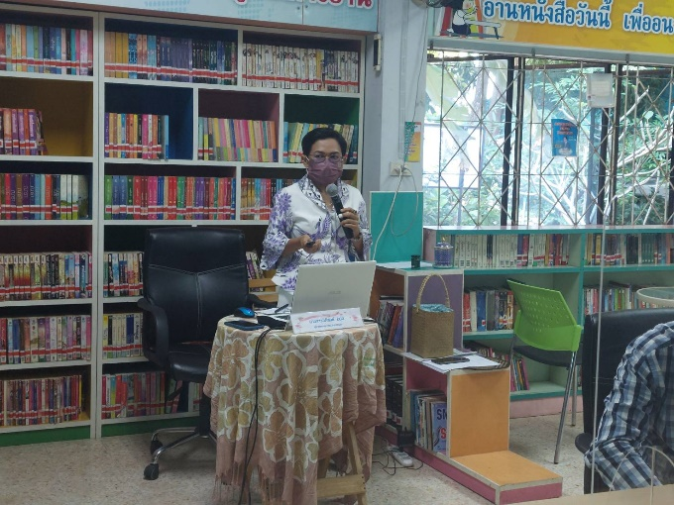

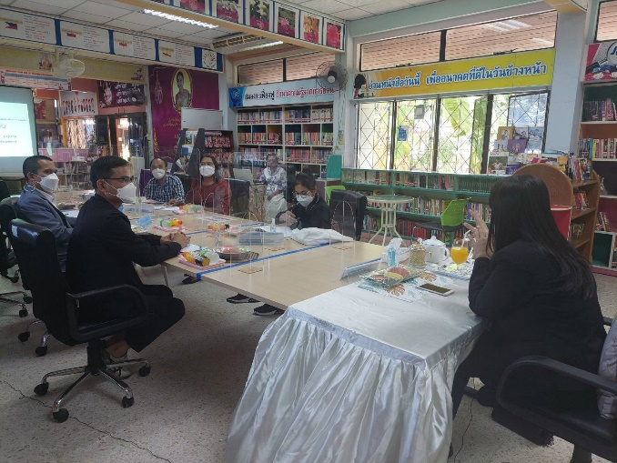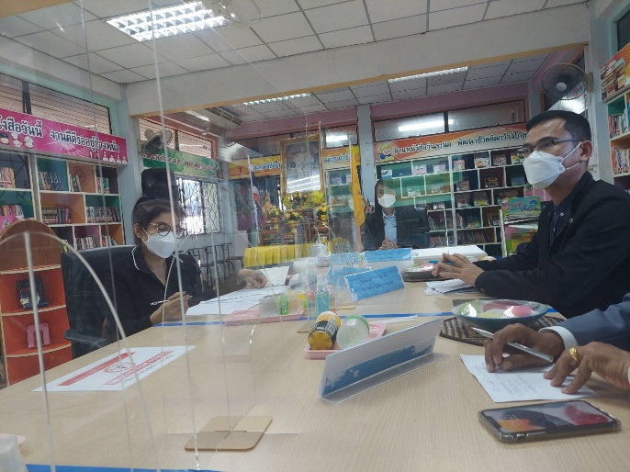

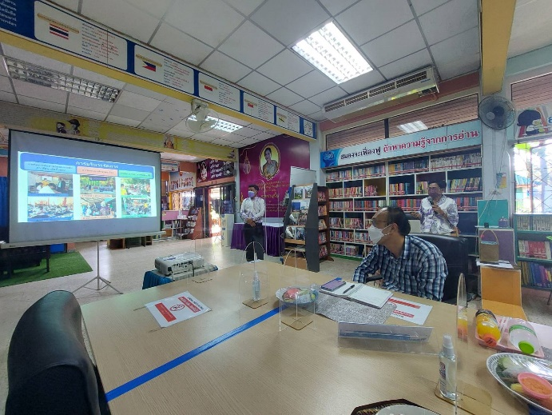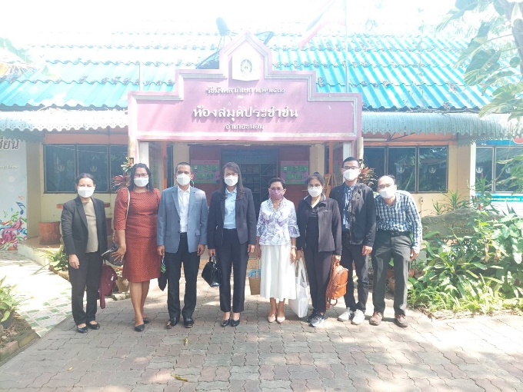

๕. กำหนดการลงพื้นที่ตรวจราชการ
กำหนดการลงพื้นที่ตรวจราชการ
ตามนโยบายหลักเกณฑ์และวิธีการประเมินตำแหน่งและวิทยฐานะข้าราชการครู
และบุคลากรทางการศึกษา (หลักเกณฑ์ PA) ประจำปีงบประมาณ พ.ศ. ๒๕๖๕
ระหว่างวันที่ ๔-๕ มีนาคม ๒๕๖๕
โดยผู้ตรวจราชการกระทรวงศึกษาธิการ (นางสาวเจริญวรรณ หนูนาค)
.........................................................

วันที่ ๔ มีนาคม ๒๕๖๕
เวลา ๐๙.๓๐-๑๒.๐๐ น. - ผู้ตรวจราชการกระทรวงศึกษาธิการ และคณะลงพื้นที่ตรวจเยี่ยมสถานศึกษา ติดตามประเมินผลตามนโยบายหลักเกณฑ์และวิธีการประเมินตำแหน่ง
และวิทยฐานะข้าราชการครูและบุคลากรทางการศึกษา(หลักเกณฑ์ PA)
ณ โรงเรียนบ้านในถุ้ง อำเภอท่าศาลา จังหวัดนครศรีธรรมราช
สังกัด สำนักงานเขตพื้นที่การศึกษาประถมศึกษานครศรีธรรมราช เขต ๔
เวลา ๑๒.๐๐ -๑๓.๐๐ น. - รับประทานอาหารกลางวัน
เวลา ๑๓.๐๐-๑๖.๓๐ น. - ผู้ตรวจราชการกระทรวงศึกษาธิการ และคณะลงพื้นที่ตรวจเยี่ยมสถานศึกษา ติดตามประเมินผลตามนโยบายหลักเกณฑ์และวิธีการประเมินตำแหน่ง และวิทยฐานะข้าราชการครูและบุคลากรทางการศึกษา(หลักเกณฑ์ PA)
ณ โรงเรียนบ้านเขาฝ้าย อำเภอสิชล จังหวัดนครศรีธรรมราช
สังกัด สำนักงานเขตพื้นที่การศึกษาประถมศึกษานครศรีธรรมราช เขต ๔
เวลา ๑๗.๐๐ น. - เข้าที่พักที่อำเภอขนอม

วันที่ ๕ มีนาคม ๒๕๖๕
เวลา ๐๙.๐๐ - ๑๒.๐๐ น. - ผู้ตรวจราชการกระทรวงศึกษาธิการ และคณะลงพื้นที่ตรวจเยี่ยมสถานศึกษา
ติดตามประเมินผลตามนโยบายหลักเกณฑ์และวิธีการประเมินตำแหน่ง
และวิทยฐานะข้าราชการครูและบุคลากรทางการศึกษา(หลักเกณฑ์ PA)
ณ ศูนย์การศึกษานอกระบบและการศึกษาตามอัธยาศัยอำเภอขนอม
สังกัด สำนักงานส่งเสริมการศึกษานอกระบบและการศึกษาตามอัธยาศัย
จังหวัดนครศรีธรรมราช
-----------------------------------------------------

กลุ่มตรวจราชการและติดตามประเมินผล
สำนักงานศึกษาธิการภาค ๕

ไฟล์เอกสาร

